УДК 621.316.722

ПОВЫШЕНИЕ ЭФФЕКТИВНОСТИ ПЫЛЕГАЗООЧИСТКИ ПРОМЫШЛЕННЫХ ПРЕДПРИЯТИЙ

В.А. Захаренко, А.Г. Шкаев
Омский государственный технический университет, г. Омск, Россия

Аннотация. Рассмотрены и систематизированы проблемы стоящие в пылегазоочистке промышленных предприятий приводящие с снижению эффективности работы пылегазоочистного оборудования. Предложены способы решения данных проблем. Предложен программно-аппаратный комплекс управления и оптимизации режимов работы электрофильтров пылегазоочистки. Данный комплекс позволяет повышать эффективность очистки пылегазовыбросов, уменьшать явление обратной короны, снижать потребление электроэнергии, осуществлять оптимизацию контроля и управления работой электрофильтров, решать задачи замены морально и физически устаревших приборов регулирования, эксплуатирующихся в схемах управления электрофильтрами.
Ключевые слова: Электрофильтр, пылегазоочистка, регулятор напряжения, обратная корона, оптико-электронный датчик контроля пылегазовыбросов.

Проблемы загрязнения атмосферы промышленными предприятиями являются не только техническими, отраслевыми, но и общегосударственными задачами по обеспечению экологической безопасности. Технические решения, направленные на снижение выбросов в воздух защищают от загрязнения не только атмосферу, но и почву, и воду.
В настоящее время на ТЭЦ, работающих на угле, химических предприятиях, цементных заводах, предприятиях цветной и черной металлургии наибольшая глубина очистки дымовых газов достигается при помощи электрофильтров [1].
Электрофильтр, как аппарат газоочистки, функционирует благодаря двум основным электрофизическим процессам - зарядки частиц очищаемого дымового газа ионами коронного разряда и движению заряженных частиц к осадительному электроду под действием сил электростатического поля.
Процесс электрической очистки газов заключается в том, что при определенном значении напряжения, приложенного к межэлектродному промежутку, напряженность поля около коронирующего электрода становится достаточной для появления коронного разряда, следствием которого является заполнение внешней части межэлектродного промежутка в основном отрицательно заряженными ионами. Отрицательно заряженные ионы под действием сил электрического поля движутся от коронирующих электродов к осадительным. Частицы золы или пыли, встречая на своем пути ионы, адсорбируют их, заряжаются и под действием сил поля также двигаются к осадительным электродам, где и осаждаются. Электроды периодически встряхиваются, слой осажденной пыли разрушается, и пыль осыпается в бункеры электрофильтра, откуда ее периодически или непрерывно удаляют.
Особенностью работы электрофильтра является то, что он обеспечивает максимальную степень очистки при напряженностях электрического поля в межэлектродном пространстве, когда в электрофильтре происходят искровые пробои, но нет перехода в дуговые разряды. Уровень напряжения, при котором происходят искровые пробои, изменяется нелинейно в широком диапазоне и зависит от большого количества факторов: от свойств исходящих газов, от содержания пыли в газе, влажности, температуры, величины частиц пыли, химического состава и их электрической проводимости, условий формирования слоя на осадительных электродах и других факторов. Таким образом, первой проблемой, которую необходимо решать для повышения эффективности работы электрофильтров пылегазоочистки выбросов промышленных предприятий является разработка алгоритмов изменения напряжённости межэлектродного пространства в электрофильтрах учитывающих динамику свойств фильтруемых газов.
Одной из наиболее сложных проблем в электрогазоочистке является очистка газов от пыли с высоким удельным сопротивлением, какой является зола углей, сжигаемых на ТЭЦ. Для Омских ТЭЦ и других станций, работающих на экибастузских углях, удельное электрическое сопротивление улавливаемой пыли находится в пределе от 10⁹ до 10¹¹ Ом/м. Такие газы приводят к возникновению обратной короны на осадительных электродах, к снижению пробивных напряжений, снижению напряженности электрического поля, увеличению адгезионных свойств слоя на осадительном электроде, его плохой очистке, и, как следствие, снижению токовых нагрузок из-за запирающего действия слоя пыли. Эти процессы ведут к снижению степени очистки газов электрофильтрами. Таким образом, второй проблемой является снижение эффекта обратной короны.
Третьей проблемой - является вторичный пылеунос, связанный с работой механизмов встряхивания электродов.
Унос пыли, существующий при непрерывном встряхивании осадительных электродов может быть существенно снижен при реализации оптимального режима встряхивания. Величина снижения уноса за счет оптимизации встряхивания зависит от физико-химических свойств пылегазовой среды. Оптимальный режим встряхивания коронирующих электродов должен поддерживать слой пыли на коронирующих элементах, при котором ток короны обеспечивает наиболее эффективное улавливание пыли в электрофильтре. С другой стороны, интенсивность и частоту встряхивания необходимо выбирать такими, чтобы обеспечить максимально возможный срок службы узлов встряхивания и минимальную расцентровку электродной системы. Таким образом, следующей проблемой, которую необходимо решать - является разработка и оптимизация алгоритмов управления механизмами встряхивания электродов.
Четвертой проблемой – является то, что оценка эффективности работы электрофильтра проводится по контрольным (запланированным обычно раз в год) замерам выбросов предприятия. Для этих целей применяются обычно адсорбционные методы контроля не позволяющие получать результат в реальном режиме времени. В настоящее время оценка работы электрофильтра в процессе наладки и работы осуществляется по вторичным признакам: напряжение на электродах и ток короны.
Таким образом, для оценки степени очистки необходимо внедрение датчиков контроля за пылегазовыбросами, работающими в реальном режиме времени, позволяющими вести техпроцесс очистки по первичным признакам – концентрации взвешенных частиц на выходе электрофильтра.
Пятой проблемой – является отсутствие на предприятиях АСУТП объединяющей все оборудование пылегазоочистки в единую систему.
Таким образом разработка и реализация новых подходов и алгоритмов ведения техпроцесса пылегазоочистки является актуальной задачей. Такой подход позволит существенно увеличить эффективность работы газоочистного оборудования и произвести модернизацию морально и физически устаревших агрегатов.
Проведенные в ОмГТУ научные исследования позволяют предложить комплексный подход к решению поставленных задач. Коллективом сотрудников кафедры «Технология электронной аппаратуры» разработан программно-аппаратный комплекс управления и оптимизации режимов работы электрофильтров пылегазоочистки содержащий:
- Регулятор напряжения агрегатов питания электрофильтров, учитывающих изменение свойств газовых сред и позволяющий эффективно устранять явление обратной короны.
- Прибор управления механизмами встряхивания, позволяющий осуществлять оптимизацию алгоритмов управления механизмами встряхивания электродов.
- Оптико-электронный датчик контроля за пылегазовыбросами, позволяющий проводить измерение концентрации выбросов промышленных предприятий, работающий в реальном режиме времени ведения техпроцесса пылегазоочистки, с целью непрерывного контроля за качеством работы электрофильтра.
- АСУТП пылегазоочистки выбросов предприятий, объединяющей контроль и управление пылегазоочистного оборудования на основе электрофильтров.
Функциональная схема программно-аппаратного комплекса представлена на рис. 1.

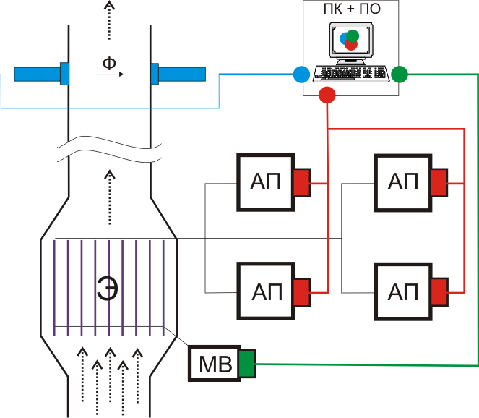
РН
ОЭ
РН

ПУМВ
РН
РН

Рис. 1. Функциональная схема программно-аппаратного комплекса управления и оптимизации режимов работы электрофильтров пылегазоочистки
Э – Электрофильтр; АП – агрегат питания; РН – регулятор напряжения; МВ – механизм встряхивания; ПУМВ – прибор управления механизмами встряхивания; ОЭ – оптико-электронный датчик контроля за пылегазовыбросами

Проведенные научные исследования позволили предложить новые алгоритмы адаптации напряжения электрофильтров под непрерывно изменяющиеся технологические параметры процессов сжигания топлива, что снижает пылезоловыбросы промышленных предприятий на 18-37 %. Предлагаемые алгоритмы позволяют увеличить площадь вольт-секундной характеристики, выявлять явление обратной короны и уменьшать ее влияние на процесс газоочистки, при этом обеспечивается снижение энергопотребления до 50%. Новые предложения по введению обратной связи при помощи оптико-электронного датчика [2] позволяют оптимизировать работу режимов встряхивания и переключать режимы регуляторов подачи напряжения на электроды электрофильтров. Объединение регуляторов напряжения, оптико-электронных датчиков и проборов управления механизмами встряхивания в единую АСУТП позволяет контролировать и оперативно управлять технологическим процессом газоочистки в реальном режиме времени.
Выводы:
Программно-аппаратный комплекс позволяет повышать эффективность очистки пылегазовыбросов, уменьшать явление обратной короны, снижать потребление электроэнергии, осуществлять оптимизацию контроля и управления работой электрофильтров, решать задачи замены морально и физически устаревших приборов регулирования, эксплуатирующихся в схемах управления электрофильтрами [3].

Библиографический список

1. Захаренко В.А. Улучшение очистки дымовых газов ТЭЦ за счет модернизации агрегатов питания электрофильтров [Текст] / Жигулин В.Г., Захаренко В.А., Захаренко В.В., Тырышкин А.А., Федоров В.К. // Электрические станции. - 2006. - № 9. - С. 42-45.
2. Захаренко В.А. Оптоэлектронный датчик пылегазовыбросов [Текст] / Захаренко В.А., Шкаев А.Г., Сайфутдинов Р.Н. // Датчики и системы. - 2003. - № 12. - С. 27-29.
3. Захаренко В.А. Программно-аппаратный комплекс управления и оптимизации режимами работы электрофильтров пылегазоочистки [Текст] / Захаренко В.А., Пономарев Д.Б., Хадыкин А.М., Шкаев А.Г. // Проблемы, перспективы и стратегические инициативы развития теплоэнергетического комплекса: Материалы Междунар. науч.-практич. конф. – Омск: Изд-во ОмГТУ 2011. С. 261-263.

